Het gezin als leerschool

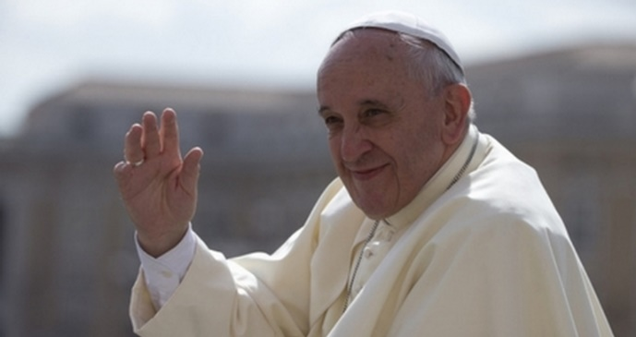
Uitspraken van de paus in het Katholiek Nieuwsblad over het gezin:
In het gezin leer je nabijheid. Je leert solidariteit, je leert te delen, te onderscheiden, elkaars problemen te dragen, ruzie te maken en het goed te maken, te discussiëren en elkaar te omhelzen en te kussen.
Gespreksvragen:
- De paus noemt eigenschappen op die je leert binnen het gezin. Komen deze eigenschappen overeen met wat buiten het gezin wordt geleerd?
- Kunnen we als gemeente gezinnen helpen bij het aanleren van deze eigenschappen?
- Wat heb je eraan om elkaars problemen te dragen, om te delen, om het goed te maken, om te omhelzen?
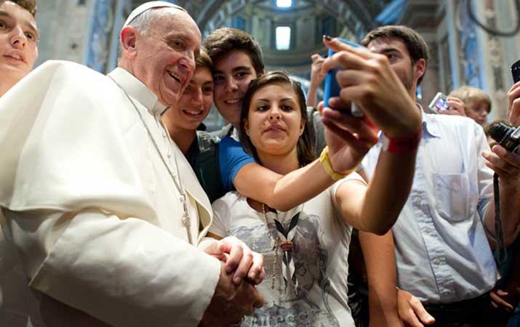
In het gezin kunnen jullie hoop vinden – omdat Jezus er is – en in het gezin kunnen jullie waardigheid ervaren. Zet nooit, nooit het gezin aan de kant.
In Efeziërs 2 staat dit:
19 Zo bent u dan niet meer vreemdelingen en bijwoners, maar medeburgers van de heiligen en huisgenoten van God, gebouwd op het fundament van de apostelen en profeten, waarvan Jezus Christus Zelf de hoeksteen is, en op Wie het hele gebouw, goed samengevoegd, verrijst tot een heilige tempel in de Heere; op Wie ook u mede gebouwd wordt tot een woning van God, in de Geest.
Gespreksvragen:
- Hoe kan Jezus zorgen voor hoop in je gezin?
- En wat heeft waardigheid daarmee te maken?
- Niemand hangt er bij in het huisgezin van God! Hoe zorgen we ervoor dat iedereen een veilige plek heeft binnen de gemeente?

Stelling: Iedereen is welkom in het huisgezin van God.

